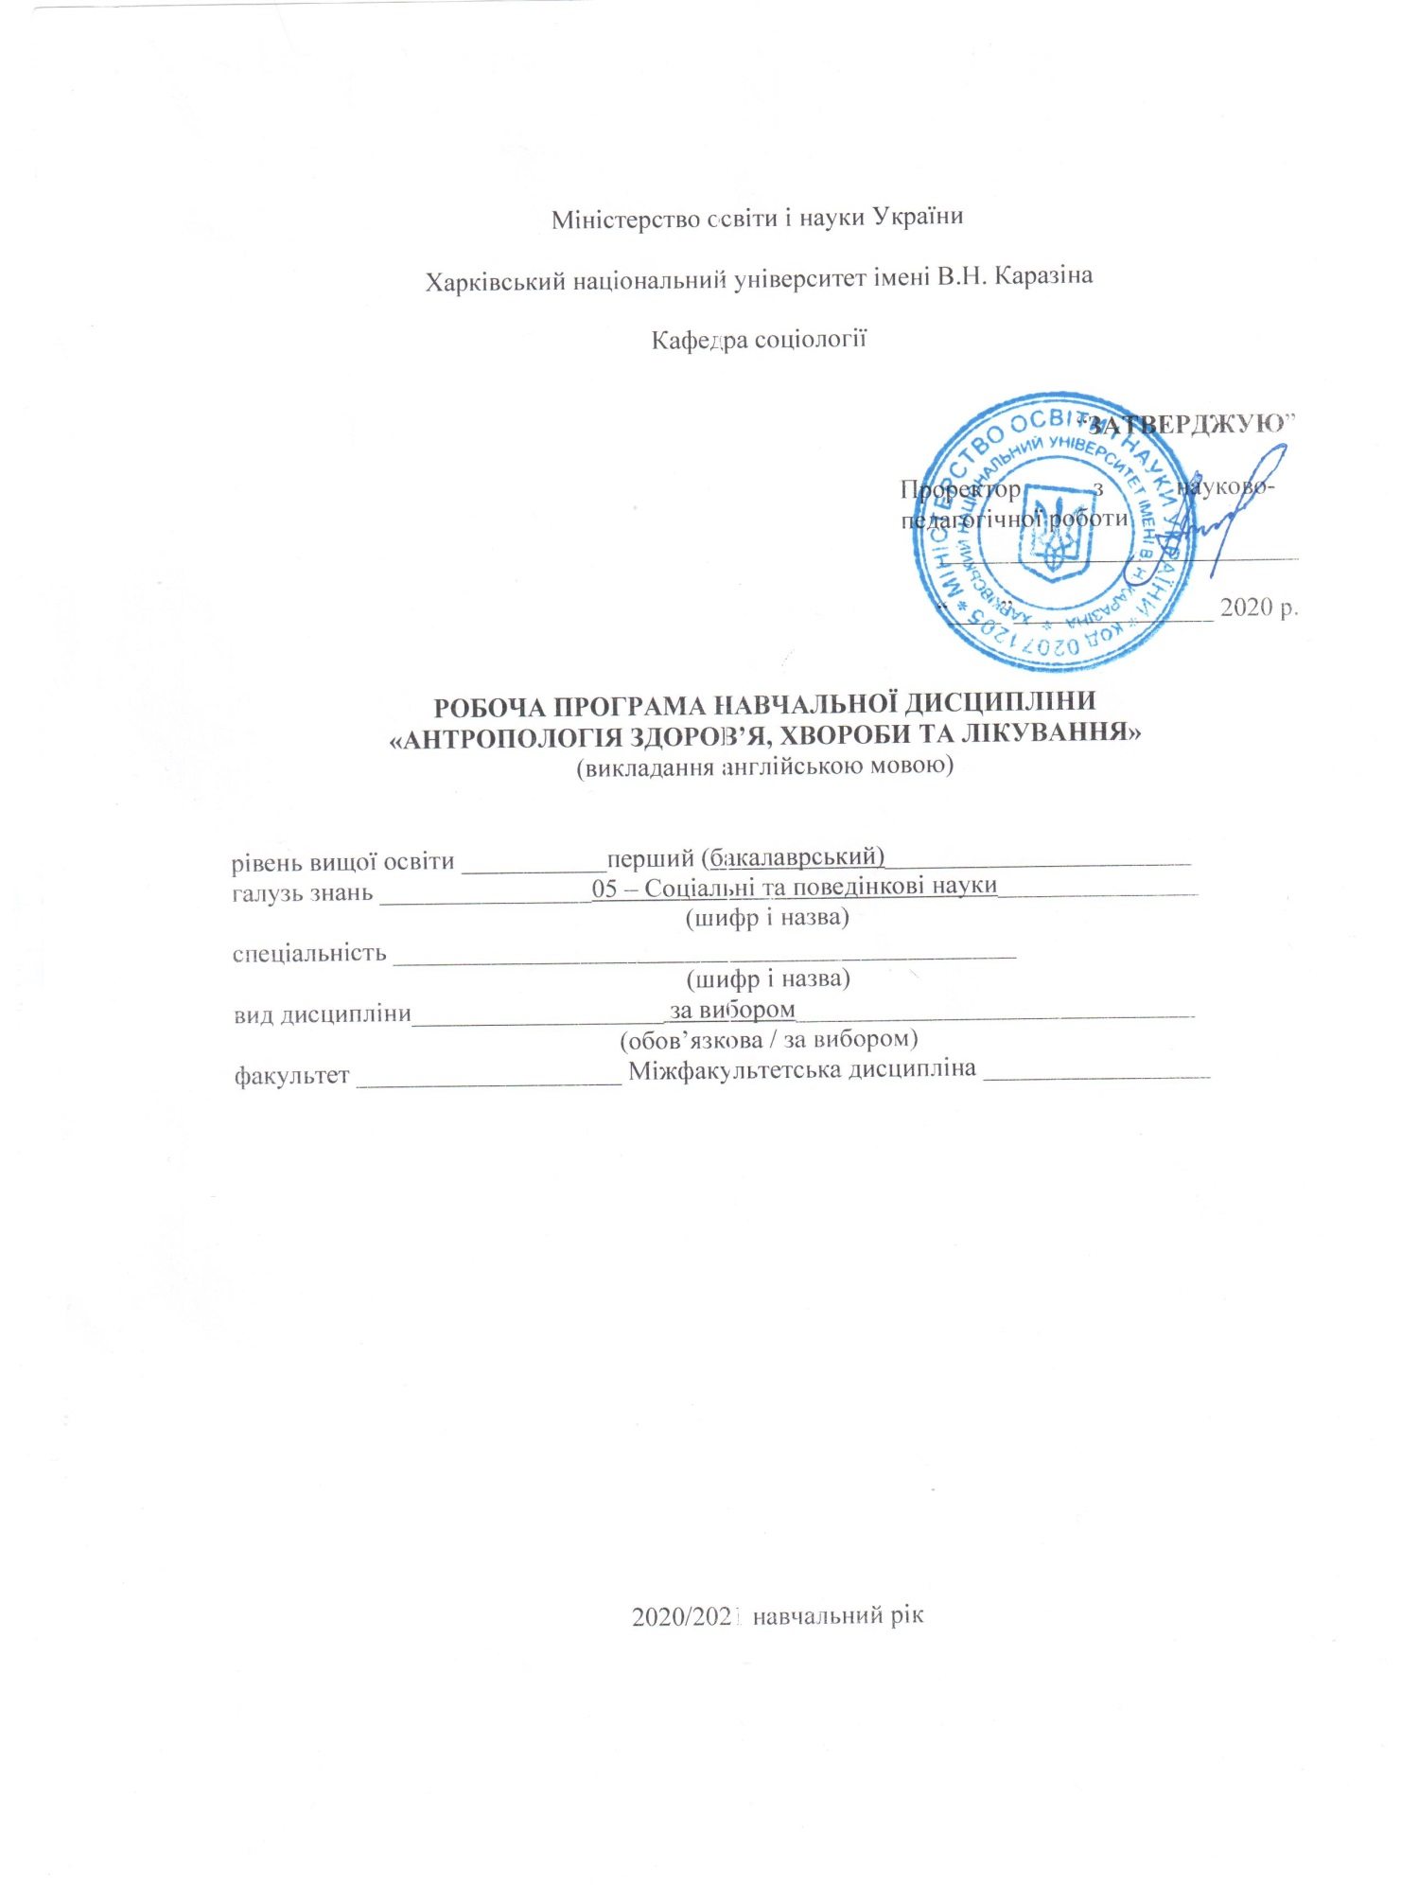

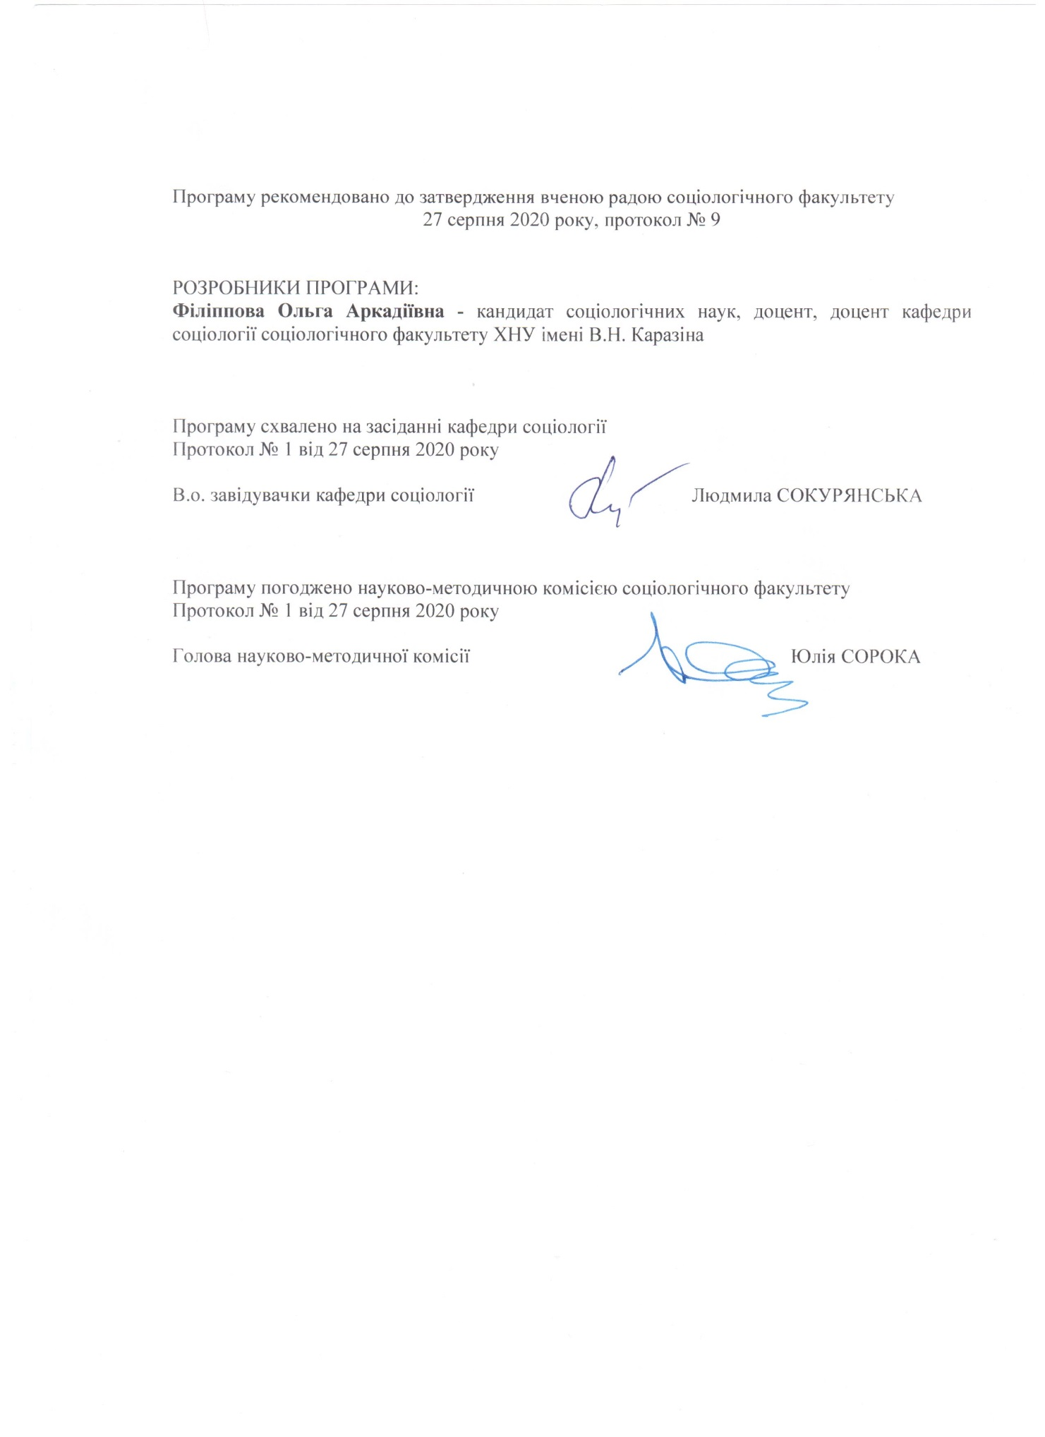
Вступ

Програму вивчення міжфакультетської навчальної дисципліни “Антропологія здоров’я, хвороби та лікування” складено відповідно до освітньо-професійної програми підготовки бакалаврів

- Мета та завдання навчальної дисципліни
  - Мета викладання навчальної дисципліни – дати студентам базові знання щодо методології та методів соціокультурної антропології; розкрити особливості медичної антропології; показати вплив культури на сприйняття здоров'я, хвороби та лікування; розкрити, яким чином можна вивчати такі феномени, як здоров’я та хвороба, використовуючи методологію соціокультурної антропології; розглянути антропологічні інтерпретації структури, професійної, культурної й соціальної значущості медицини в різних суспільствах.
  - Основні завдання вивчення дисципліни: надати системну уяву про методологічний потенціал соціокультурної антропології; розкрити особливості медичної антропології як окремого напряму антропологічної методології; визначити роль культури у формуванні представлень та сприйняття здоров'я й хвороби; окреслити основні напрями в антропології медицини – медикалізація, професіоналізація, соціальне конструювання та досвід здоров'я й хвороби.
1.3. Кількість кредитів – 3
1.4. Загальна кількість годин – 90

1.5. ОПИС НАВЧАЛЬНОЇ ДИСЦИПЛІНИ

1.5. Характеристика навчальної дисципліни
за вибором
Денна форма навчання | Заочна (дистанційна) форма навчання
Рік підготовки
2/3-й | -й
Семестр
3/5-й | -й
Лекції
32 год. | 0 год.
Практичні, семінарські заняття
0 год. | 0 год.
Лабораторні заняття
0 год. | 0 год.
Самостійна робота
58 год. | 0 год.
Індивідуальні завдання
0 год.

  - Заплановані результати навчання
Навчальна дисципліна забезпечує розвиток наступних компетентностей:
ЗК 1 Здатність доабстрактного мислення, аналізу та синтезу
ЗК 2 Логічність та послідовність мислення
ЗК 3 Креативність, здатність до системного мислення
ЗК 4 Здатність до критики й самокритики, толерантність
ЗК 9 Вміння виявляти, ставити та вирішувати проблеми
ЗК 10 Базові наукові знання з гуманітарних дисциплін, що сприяють розвитку загальної культури, естетичних та громадянських цінностей, та уміння їх використовувати в професійній і соціальній діяльності.
Навчальну дисципліну спрямовано на досягнення таких результатів навчання:
ПРН 22. Здійснювати пошук, аналіз і синтез інформації з різних джерел для розв’язування завдань спеціальності, відтворювати факти (дати, події, принципи й закономірності суспільного розвитку), встановлювати причинно-наслідкові зв’язки між подіями, явищами, робити висновки, аргументувати свої ду
Згідно з вимогами освітньо-професійної програми студенти повинні досягти таких результатів навчання:
- знати:
- роль та значущість культурних та соціальних факторів в осмисленні та дослідженні здоров’я, хвороби та побудови медичної системи у суспільствах;
- теоретичну основу для критичного осмислення культурних та соціальних факторів нерівностей у сфері медицини та охорони здоров’я;
- ключові категорії та поняття антропології медицини;
- інтерпретаційний репертуар антропології медицини.

вміти:
- визначити культурні та соціальні аспекти та виміри здоров'я, хвороби та системи медицини;
- описувати, як медичне навчання, практика, знання та технології є культурно та соціально сконструйованими та впровадженими;
- аналізувати медицину як соціальний інститут, що відбиває певні соціокультурні детермінанти.

ТЕМАТИЧНИЙ ПЛАН навчальної дисципліни

РОЗДІЛ 1. Соціокультурна антропологія як наукова дисципліна
Тема 1. Вступ до соціокультурної антропології.
Поняття «антропологія». Основні напрямки в західній антропології. Специфіка соціокультурної антропології. Академічні та практичні дослідження

Тема 2. Історія розвитку соціокультурної антропології
Становлення соціокультурної антропології. Загальна характеристика перших антропологічних досліджень; «кабінетна антропологія». Домінування ідеї про західні суспільства як суспільства «прогресу». Дослідження Р. Бенедикт, М. Мід, Б. Маліновського. Особливості розвитку європейської та американської антропології.

Тема 3. Основні концепції та методи соціокультурної антропології
Поняття «культура» в антропології. Культурні універсалії. Етноцентризм. Культурний релятивізм. Критика теорії культурного релятивізму: права людини vs культурні права
Загальна характеристика методів соціокультурної антропології. Поняття «етнографічне дослідження».
Поняття «польове дослідження». Дослідник та досліджувані: поле, ролі, стосунки.

РОЗДІЛ 2. Культурні та соціальні детермінанти здоров’я та хвороби
Тема 4. Медична антропологія
Специфіка медичної антропології як напрямку соціокультурної антропології. Взаємозв'язок медицини, культури та поведінки в галузі охорони здоров'я. Врахування культурних перспектив у клінічних умовах та програмах охорони здоров'я.
Соціальне конструювання та побудова хвороби, культурні детермінанти лікування хвороби як дослідницькі питання медичної антропології

Тема 5. Соціокультурні варіації здоров’я
Здоров’я як загальна тема у більшості культур. Поняття здоров’я як частина культури спільнот. "Відсутність хвороби" як найдавніше визначення здоров'я у всіх спільнотах.
Концепції здоров’я. Біомедична концепція. Екологічна концепція. Психосоціальна концепція
Цілісна концепція

Тема 6. Соціокультурні варіації хвороби
Поняття хвороби. Поняття хвороби як частина культури спільнот. Концепції хвороби. Теорія персоналістичної хвороби: хвороба обумовлена дією певного «агента» (відьма, чаклун або надприродна сутність - дух предка або привид). Емоціоналістична теорія хвороби: хвороба пов’язана з негативом, що виробляє емоційний досвід. Натуралістична теорія: хвороба зумовлена знеособленим фактором, наприклад, патогеном, недостатнім харчуванням.
Тема 7. Традиційна медицина
Традиційна медицина (також відома як альтернативна, додаткова, корінна або народна медицина) як система знань, що розвивалися поколіннями в різних суспільствах до епохи сучасної медицини.
Класифікація традиційної медицини . Цілителі. Культурні та соціальні функції традиційної медицини.

Тема 8. Охорона здоров'я (Public health). Здоровий спосіб життя
Охорона здоров’я як наука, практика та організація захисту та поліпшення здоров’я людей та їхніх спільнот. Пропаганда здорового способу життя, дослідження запобігання захворювань та травм, виявлення, попередження та реагування на інфекційні захворювання.
Системи охорони здоров'я включають культурне сприйняття та класифікацію проблем, що пов’язані зі здоров’ям, лікувальними практиками, діагностикою, профілактикою.

Тема 9. Гендер та здоров’я
Поняття гендеру. Побудова гендеру соціально, під впливом культури, законів, політики, спільнот, сімей та окремих людей. Гендер як базовий фактор, що визначає позиції та ролі в суспільстві. Гендер як ключовий фактор реалізації права на здоров'я, включаючи ризик погіршення здоров'я, поведінку, що націлена на збереження здоров'я, доступ до якісної медичної допомоги та стан здоров'я та добробуту. Вплив гендеру на поведінку (як люди ризикують своїм здоров'ям, з якими ризиками стикаються та/чи звертаються до медичної допомоги). Як система охорони здоров'я реагує на потреби, коли людина хворіє або потребує догляду та підтримки.

Тема 10. Діти, дитинство та здоров’я
Антропологія здоров’я дитини як метод дослідження розбіжностей у способах життя дітей у суспільствах та їхньому ставленні до здоров’я дитини. Соціальні та культурні детермінанти народжуваності та дитячої смертності та моделей догляду. Батьківське піклування та виховання дітей у конкретних соціокультурних умовах як фактор здоров’я дитини.

РОЗДІЛ 3. Медицина як соціальний інститут контролю
Тема 11. Медикалізація та соціальний контроль
Медікалзація як соціокультурна гегемонія медицини в сучасному суспільстві. Фуко про медікалізацію як особливу політичну технологію або «мистецтво управління». Медицина як соціальний контроль

Тема 12. (Гео)політика охорони здоров’я : здоров'я та захворювання в глобальній перспективі
Поняття геополітики. (Гео)політика охорони здоров’я. Здоров'я та захворювання у контексті соціальних нерівностей. Здоров'я та захворювання в глобальній перспективі.

Тема 13. Пандемії: культурна та політична економія
Поняття «пандемія». Пандемії в історії людства. Культурні детермінанти сприйняття пандемії та боротьби з захворюваннями. Політична економія пандемій.

3. Структура навчальної дисципліни

Назви розділів і тем | Кількість годин
 | денна форма |  |  |  |  |  | заочна форма
 | усього | у тому числі |  |  |  |  | усього | у тому числі
 |  | л | п | лаб. | інд. | с. р. |  | л | п | лаб. | інд. | с. р.
1 | 2 | 3 | 4 | 5 | 6 | 7 | 8 | 9 | 10 | 11 | 12 | 13
РОЗДІЛ 1. Соціокультурна антропологія як наукова дисципліна
Тема 1. Вступ до соціокультурної антропології. | 4 | 2 |  |  |  | 2
Тема 2. Історія розвитку соціокультурної антропології | 8 | 4 |  |  |  | 4
Тема 3. Основні концепції та методи соціокультурної антропології | 8 | 4 |  |  |  | 4

РОЗДІЛ 2. Культурні та соціальні детермінанти здоров’я та хвороби
Тема 4. Медична антропологія | 9 | 4 |  |  |  | 5
Тема 5. Соціокультурні варіації здоров’я | 6 | 2 |  |  |  | 4
Тема 6. Соціокультурні варіації хвороби | 6 | 2 |  |  |  | 4
Тема 7. Традиційна медицина | 7 | 2 |  |  |  | 5
Тема 8. Охорона здоров'я (Public health). Здоровий спосіб життя | 7 | 2 |  |  |  | 5
Тема 9. Гендер та здоров’я | 7 | 2 |  |  |  | 5
Тема 10. Діти, дитинство та здоров’я | 7 | 2 |  |  |  | 5
РОЗДІЛ 3. Медицина як соціальний інститут контролю
Тема 11. Медикалізація та соціальний контроль | 7 | 2 |  |  |  | 5
Тема 12. (Гео)політика охорони здоров’я : здоров'я та захворювання в глобальній перспективі | 7 | 2 |  |  |  | 5
Тема 13. Пандемії: культурна та політична економія | 7 | 2 |  |  |  | 5
Усього годин | 90 | 32 |  |  |  | 58

4. Теми семінарських занять
Не передбачено
5. Завдання для самостійної роботи
№  з/п | Види та зміст самостійної роботи | Кількість  годин
1 | Тема 1. Вступ до соціокультурної антропології. | 2
2 | Тема 2. Історія розвитку соціокультурної антропології | 4
3 | Тема 3. Основні концепції та методи соціокультурної антропології | 4
4 | .Тема 4. Медична антропологія | 5
5 | Тема 5. Соціокультурні варіації здоров’я | 4
6 | Тема 6. Соціокультурні варіації хвороби | 4
7 | Тема 7. Традиційна медицина | 5
8 | Тема 8. Охорона здоров'я (Public health). Здоровий спосіб життя | 5
9 | Тема 9. Гендер та здоров’я | 5
10 | Тема 10. Діти, дитинство та здоров’я | 5
11 | Тема 11. Медикалізація та соціальний контроль | 5
12 | Тема 12. (Гео)політика охорони здоров’я : здоров'я та захворювання в глобальній перспективі | 5
13 | Тема 13. Пандемії: культурна та політична економія | 5
 | Разом | 58

6. Індивідуальні завдання

Не передбачено

Елементи дистанційного викладання

Етап роботи | Форма роботи | Онлайн-платформа
1. Попередня підготовка | Опитування | Канал у Telegram
2. Подача нової інформації | Аудіозапис  Тексти  Відеоконференція | Google-classroom  Google-classroom  Zoom
3. Тренування | Питання для самоперевірки  Обговорення (чат, форум)  Спостереження за явищем  Перегляд фільмів | Telegram  Google-classroomTelegram  Self-ethnography/ Youtube  Youtube
4. Виконання практичного завдання | Пошук відповідей на питання  Написання есе  Робота з базовими текстами | Google-classroom
5. Оцінювання | Виконання тесту  Написання есе  Підготовка власних досліджень з методами включеного спостереження та автоетнографії | Google-classroom  Google-classroom  Google-classroom/Zoom

Види діяльності та критерії оцінювання

Види діяльності  (студенти можуть обрати види діяльності за бажанням) | Бали | Кількість | Можливий максимум
Відвідування лекцій | 2 | 12 | 24
Участь у дискусіях під час лекцій | 5 | 12 | 60
Написання есе/створення власного відео на тематику курсу | 20 | 1 | 20
Дослідницький проект | 40 | 1 | 40
Виконання тестів | 15 | 2 | 30
Робота з базовими текстами | 15 | 1-2 | 15-30
Рефлексій лекційного матеріалу (написання коротких есе за темою лекції) | 10 | 1-10 | 10-100

Методи контролю результатів навчання: виконання тесту, написання есе, підготовка власних досліджень з методами включеного спостереження та автоетнографії.

Залік у формі сумарного результату за виконання різних видів робот протягом семестру.

8. Схема нарахування балів

Поточний контроль, самостійна робота, індивідуальні завдання |  |  |  |  |  |  |  |  |  |  |  |  |  | Залікова робота  Сума
Т1 | Т2 | Т3 | Т4 | Т5 | Т6 | Т7 | Т8 | Т9 | Т10 | Т11 | Т12 | Т13 |  | 100

Шкала оцінювання

Сума балів за всі види навчальної діяльності протягом семестру | Оцінка  для дворівневої шкали оцінювання
90 – 100 | зараховано
70-89
50-69
1-49 | не зараховано

9. Рекомендована література

Основна література

Sara Phillips. Disability And Mobile Citizenship In Postsocialist Ukraine. 2010 – Indiana University Press
Jill Owczarzak, Olga Filippova and Sarah D Phillips. 2014. A novel, bottom-up approach to promote evidence-based HIV prevention for people who inject drugs in Ukraine: Protocol for the MICT ('Bridge') HIV prevention exchange project // Implementation Science 9(1):18
Sara Phillips. 2002. “Half-Lives and Healthy Bodies: Discourses on ‘Contaminated’ Foods and Healing in Post-Chernobyl Ukraine.” Food and Foodways10(1-2):27-53 http://www.tandf.co.uk/journals/titles/FOF-sp-issue.pdf
2012“Women with Disabilities in the Europe and Eurasia Region.” Washington, D.C.: USAID. (99 pp.)https://dec.usaid.gov/dec/content/Detail.aspx?ctID=ODVhZjk4NWQtM2YyMi00YjRmLTkxNjktZTcxMjM2NDBmY2Uy&rID=MzIyNjI3
Peter Conrad, ‘Medicalization and Social Control’, in Phil Brown, ed., Perspectives in Medical Sociology (Second Edition), Illinois: Waveland Press, Inc., 1996, pp.104.
Deborah Lupton, ‘Foucault and the Medicalization Critique’, in Alan Petersen and Robin Bunton, ed., Foucault, Health and Medicine, 1997, New York: Routledge, pp.94.
Nye R.A. The Evolution of the Concept of Medicalization in the Late Twentieth Century / Journal of History of the Behavioral Sciences. 2003. V. 39 (2). P. 115-129.
Szasz T. The Medicalization of Everyday Life: Selected Essays / T. Szasz. Syracuse, New York: Syracuse University Press, 2007.
Courtenay, W. H. (2000). “Constructions of masculinity and their influence on men's well-being: a theory of gender and health.” Social Science & Medicine 50(10): 1385-1401.
Farmer, Paul (2005). Chapter 1 in Pathologies of power: Health, human rights and the new war on the poor. University of California Press
Creswell, John et al. 2010. Best Practices for Mixed Methods Research in the Health Sciences. Bethesda, MD: Office of Behavioral and Social Sciences Research. Available at: (http://obssr.od.nih.gov/mixed_methods_research/pdf/Best_Practices_for_Mixed_Methods_Research.pdf
Martin, Emily. 2001. The Woman in the Body: Cultural Analysis of Reproduction. Boston, MA: Beacon Press.
Hahn, Robert and Marcia Inhorn. 2009. Anthropology and Public Health: Bridging Differences in Culture and Society. New York: Oxford University Press.

Посилання на інформаційні ресурси в Інтернеті,
відео-лекції, інше методичне забезпечення

https://www.youtube.com/watch?v=lW2Caxir5EM&t=1005s​https://www.youtube.com/watch?v=I6Nf1arXOl4
https://www.youtube.com/watch?v=G2quVLcJVBk
https://www.youtube.com/watch?v=LYwu_l5odAc
https://education.health.ufl.edu/community/wheel/childrens-health/
https://www.youtube.com/watch?v=hc5clpUoKY8

